ГРАФИЧЕСКОЕ ОПИСАНИЕ
местоположения границ населенных пунктов, территориальных зон, особо охраняемых природных территорий, зон с особыми условиями использования территории
Публичный сервитут для использования земельных участков в целях строительства линейного сооружения связи «ТЕА следующего поколения»
(наименование объекта, местоположение границ которого описано (далее - объект))
Раздел 1
Сведения об объекте
№ п/п | Характеристики объекта | Описание характеристик
1 | 2 | 3
1. | Местоположение объекта | Омская область, район Саргатский
2. | Площадь объекта +/- величина  погрешности определения площади (Р +/- Дельта Р) | 9647 +/- 34 м²
3. | Иные характеристики объекта | Вид объекта реестра границ: Зона с особыми условиями использования территории  Вид объекта по документу: публичный сервитут  Содержание ограничений использования объектов недвижимости в пределах зоны или территории: публичный сервитут устанавливается  в целях строительства линейного сооружения связи «ТЕА следующего поколения», срок публичного сервитута 10 лет  Обладатель публичного сервитута ООО "Атлас"  Юридический/почтовый адрес: 115172, город Москва, улица  Гончарная, дом 30 стр. 1.  Адрес электронной почты: info@tea-next. ru

Раздел 2
Сведения о местоположении границ объекта
1. Система координат МСК-55, зона 2
2. Сведения о характерных точках границ объекта
Обозначение характерных точек границ | Координаты, м |  | Метод определения координат  характерной точки | Средняя квадратическая погрешность положения характерной точки (Мt), м | Описание обозначения точки на местности (при наличии)
 | X | Y
1 | 2 | 3 | 4 | 5 | 6
- | - | - | - | -
3. Сведения о характерных точках части (частей) границы объекта
Обозначение характерных точек части границы | Координаты, м |  | Метод определения координат  характерной точки | Средняя квадратическая погрешность положения характерной точки (Мt), м | Описание обозначения точки на местности (при наличии)
 | X | Y
1 | 2 | 3 | 4 | 5 | 6
Часть 1
1 | 543505.31 | 2165055.28 | Аналитический метод | 0.1 | -
2 | 543508.31 | 2165057.94 | Аналитический метод | 0.1 | -
3 | 543492.30 | 2165074.47 | Аналитический метод | 0.1 | -
4 | 543489.30 | 2165071.81 | Аналитический метод | 0.1 | -
1 | 543505.31 | 2165055.28 | Аналитический метод | 0.1 | -
Часть 2
5 | 555153.51 | 2147356.81 | Аналитический метод | 0.1 | -
6 | 555161.84 | 2147373.61 | Аналитический метод | 0.1 | -
7 | 555158.20 | 2147375.26 | Аналитический метод | 0.1 | -
8 | 555149.86 | 2147358.46 | Аналитический метод | 0.1 | -
5 | 555153.51 | 2147356.81 | Аналитический метод | 0.1 | -
Часть 3
9 | 556595.60 | 2143889.75 | Аналитический метод | 0.1 | -
10 | 556593.48 | 2143893.14 | Аналитический метод | 0.1 | -
11 | 556577.89 | 2143882.74 | Аналитический метод | 0.1 | -
12 | 556580.01 | 2143879.35 | Аналитический метод | 0.1 | -
9 | 556595.60 | 2143889.75 | Аналитический метод | 0.1 | -

3. Сведения о характерных точках части (частей) границы объекта
Обозначение характерных точек части границы | Координаты, м |  | Метод определения координат  характерной точки | Средняя квадратическая погрешность положения характерной точки (Мt), м | Описание обозначения точки на местности (при наличии)
 | X | Y
1 | 2 | 3 | 4 | 5 | 6
Часть 4
13 | 549512.88 | 2158376.99 | Аналитический метод | 0.1 | -
14 | 549363.84 | 2158662.62 | Аналитический метод | 0.1 | -
15 | 549272.85 | 2158750.93 | Аналитический метод | 0.1 | -
16 | 549271.35 | 2158757.80 | Аналитический метод | 0.1 | -
17 | 549270.91 | 2158779.85 | Аналитический метод | 0.1 | -
18 | 549273.61 | 2158807.05 | Аналитический метод | 0.1 | -
19 | 549343.71 | 2159253.15 | Аналитический метод | 0.1 | -
20 | 549317.83 | 2159408.40 | Аналитический метод | 0.1 | -
21 | 549317.18 | 2159387.58 | Аналитический метод | 0.1 | -
22 | 549339.65 | 2159253.13 | Аналитический метод | 0.1 | -
23 | 549269.66 | 2158807.67 | Аналитический метод | 0.1 | -
24 | 549266.90 | 2158780.12 | Аналитический метод | 0.1 | -
25 | 549267.36 | 2158757.33 | Аналитический метод | 0.1 | -
26 | 549269.20 | 2158748.90 | Аналитический метод | 0.1 | -
27 | 549360.59 | 2158660.20 | Аналитический метод | 0.1 | -
28 | 549504.14 | 2158385.09 | Аналитический метод | 0.1 | -
13 | 549512.88 | 2158376.99 | Аналитический метод | 0.1 | -
Часть 5
29 | 549276.38 | 2159656.95 | Аналитический метод | 0.1 | -
30 | 549251.40 | 2159805.90 | Аналитический метод | 0.1 | -
31 | 549179.38 | 2159992.73 | Аналитический метод | 0.1 | -
32 | 549126.35 | 2160089.46 | Аналитический метод | 0.1 | -
33 | 548903.74 | 2160329.27 | Аналитический метод | 0.1 | -
34 | 548668.04 | 2160730.84 | Аналитический метод | 0.1 | -
35 | 548666.05 | 2160734.94 | Аналитический метод | 0.1 | -

3. Сведения о характерных точках части (частей) границы объекта
Обозначение характерных точек части границы | Координаты, м |  | Метод определения координат  характерной точки | Средняя квадратическая погрешность положения характерной точки (Мt), м | Описание обозначения точки на местности (при наличии)
 | X | Y
1 | 2 | 3 | 4 | 5 | 6
36 | 548660.51 | 2160737.24 | Аналитический метод | 0.1 | -
37 | 548664.50 | 2160728.95 | Аналитический метод | 0.1 | -
38 | 548900.51 | 2160326.86 | Аналитический метод | 0.1 | -
39 | 549123.08 | 2160087.11 | Аналитический метод | 0.1 | -
40 | 549175.75 | 2159991.04 | Аналитический метод | 0.1 | -
41 | 549247.53 | 2159804.84 | Аналитический метод | 0.1 | -
42 | 549268.56 | 2159679.18 | Аналитический метод | 0.1 | -
29 | 549276.38 | 2159656.95 | Аналитический метод | 0.1 | -

Раздел 3
Сведения о местоположении измененных (уточненных) границ объекта
1. Система координат -
2. Сведения о характерных точках границ объекта
Обозначение характерных точек границ | Существующие координаты, м |  | Измененные (уточненные) координаты, м |  | Метод определения координат характерной точки | Средняя квадратическая погрешность положения характерной точки (Мt), м | Описание обозначения точки на местности (при наличии)
 | X | Y | X | Y
1 | 2 | 3 | 4 | 5 | 6 | 7 | 8
- | - | - | - | - | - | -
3. Сведения о характерных точках части (частей) границы объекта
Обозначение характерных точек части границы | Существующие координаты, м |  | Измененные (уточненные) координаты, м |  | Метод определения координат характерной точки | Средняя квадратическая погрешность положения характерной точки (Мt), м | Описание обозначения точки на местности (при наличии)
 | X | Y | X | Y
1 | 2 | 3 | 4 | 5 | 6 | 7 8
- | - | - | - | - | - | -

Раздел 4
План границ объекта

Условные обозначения: Масштаб 1: 8500
55:24:060503 - кадастровый номер кадастрового квартала
55:24:000000:190 - номер земельного участка в кадастровом квартале
- граница кадастрового квартала
- вновь образованная часть границы, сведения о которой достаточны для определения ее местоположения
- существующая часть границы, имеющиеся в ГКН сведения о которой достаточны для определения ее местоположения

Раздел 4
План границ объекта
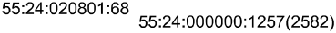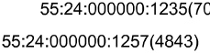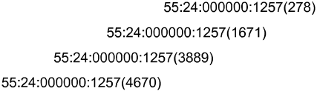
Условные обозначения: Масштаб 1: 8500
55:24:020801 - кадастровый номер кадастрового квартала
55:24:000000:194 - номер земельного участка в кадастровом квартале
- граница кадастрового квартала
- вновь образованная часть границы, сведения о которой достаточны для определения ее местоположения
- существующая часть границы, имеющиеся в ГКН сведения о которой достаточны для определения ее местоположения

Раздел 4
План границ объекта
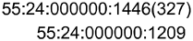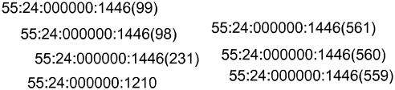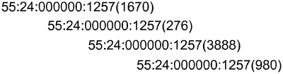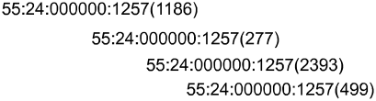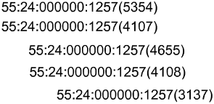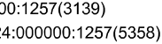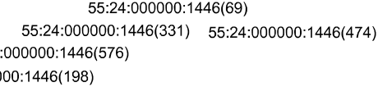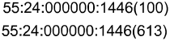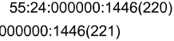
Условные обозначения: Масштаб 1: 8500
55:24:020802 - кадастровый номер кадастрового квартала
55:24:000000:197 - номер земельного участка в кадастровом квартале
- граница кадастрового квартала
- вновь образованная часть границы, сведения о которой достаточны для определения ее местоположения
- существующая часть границы, имеющиеся в ГКН сведения о которой достаточны для определения ее местоположения

Раздел 4
План границ объекта
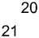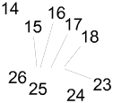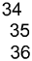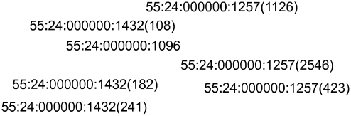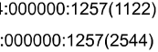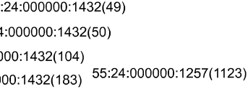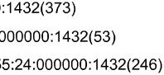
Условные обозначения: Масштаб 1: 14000
55:24:060501 - кадастровый номер кадастрового квартала
55:24:060501:40 - номер земельного участка в кадастровом квартале
- граница кадастрового квартала
- вновь образованная часть границы, сведения о которой достаточны для определения ее местоположения
- существующая часть границы, имеющиеся в ГКН сведения о которой достаточны для определения ее местоположения

